Растворимость соли
мелкая крупная  соль соль | Что произошло?  Какая соль растворилась быстрее?
холодная горячая  вода вода | В какой воде соль растворилась быстрее?
Где легче плавать в реке или в море?
простая вода  куриное яйцо | соленая вода

«В воде купался – сух остался»
«Какая картинка лишняя». Почему? Чем они похожи?
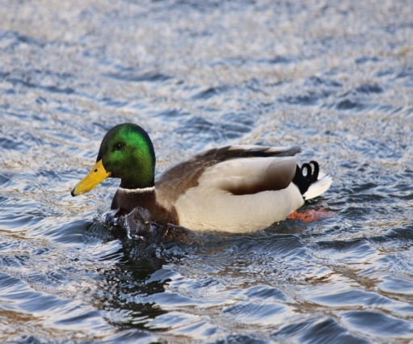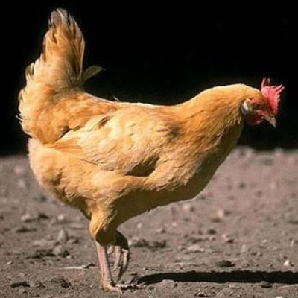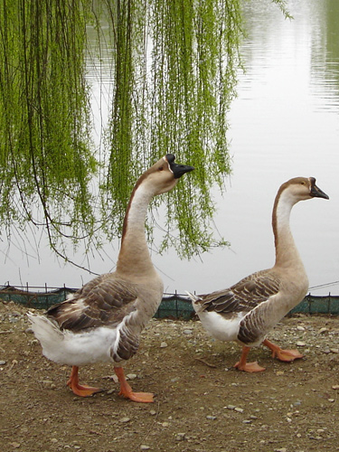
Почему гусь выходит из воды сухой? Почему перья у гуся не намокают?
Что нам понадобится,чтобы узнать намокают или не намокают?
нам нужна вода, перья.
Дети решают разделиться на группы по количеству имеющихся тазиков, берут перья, опускают их в воду, набирают информацию, делают выводы:
- перо сухое, оно покрылось капельками;
- если встряхнуть, капельки упадут, перо становится сухим.
В.: А руки у вас какие?
Д.: Мокрые.
В.: Может быть кто-то знает, как сделать, чтобы наши руки в воде тоже не намокали?
«А я вот попробую их смазать кремом, а потом намочить, вы хотите тоже так сделать?»
Выводы:
- руки, смазанные кремом не намокают.
Вывод: перья у гуся не намокают потому, что гусь постоянно смазывает свои перья жиром.

Как различить и разобрать перья на куриные и гусиные?
Надо проверить: какие намокают – куриные, а не намокают – гусиные.
Как мы проверим?
Дети готовят тазики с водой, берут перья и опускают их в воду по очереди, раскладывают на две кучки: на намокшие и сухие.
Вывод:
Гусиные перья сухие или с капельками. Они не намокли, они смазаны жиром;
Куриные перья намокли, все слиплись, стали похожи на полоску, с них течет вода.
Не зря говорят: «Ты, как мокрая курица».
Каждое живое существо имеет свою среду обитания и приспособлено к ней. Гусь приспособлен жить на воде, а курица на суше.
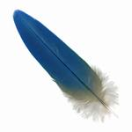
Что у нас под ногами
Опыт 1.Рассмотрите камни через лупу и отметьте в тетради, в таблице, какого цвета ваш камень (дети делают зарисовки цветными карандашами).
Опыт 2.Потрогайте камень. Какой он на ощупь гладкий или шероховатый?
Опыт 3.Что еще можно обнаружить на вашем камешке? сколы, трещинки, узоры, следы древних животных или растений и т. п.
Если они есть, то поставьте (+), если нет(-).Поцарапайте камень ногтем. Если царапина осталась, то ваш камень мягкий, поставьте в таблице букву»м», если не осталось, то»т».
Затем камни можно поцарапать гвоздем, монеткой если следа нет, то камень самый твердый.
Опыт 4. Проверьте, что будет, если мы выдавим сок лимона на камень. Например, мягкий известняк начинает «шипеть», на этой поверхности появляются мелкие пузырьки.(Воспитатель, а затем и дети проводят соответствующий опыт, результат заносят в таблицу). Оказываются, некоторые камни «шипят» на лимонный сок, а некоторые – нет, это происходит потому, что у них разный состав
Опыт 5. - Опустите камень в воду. Что происходит? Он тонет или плавает.Отметьте результат в таблице
- Все ли камни, которые мы нашли в горах тонут?(например, керамзит или пористый туф останутся на поверхности воды».
- Проверьте, изменили ли камни цвет после того, как вы опустили его в воду
Опыт 6 Возьмите маленький камешек, прислоните его к щеке. Он теплый или холодный? Подержите его в кулачке, а затем снова прислоните к щеке. Изменились ли ваши ощущения? Стал ли камень теплее?
После окончания экспериментирования дети с помощью таблицы рассказывают о свойствах своего камня.
Таблица исследования камня
№ опыта
1.
2.
3.
4.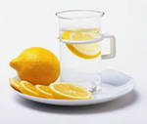
5.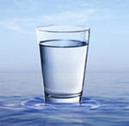
6.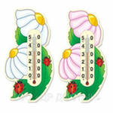
«Очищение воды с помощью фильтров»
Я налила воду в банку, чтобы затем добавить ее в аквариум, но туда случайно попала грязь. И теперь вода стала не такой прозрачной, как была раньше. Что же мне теперь делать? Что вы мне посоветуете? Каким способом можно очистить воду?
Давайте попробуем отфильтровать. В качестве фильтров будем использовать вату, марлю и фильтровальную бумагу.
Показать детям, как сделать из этих материалов фильтр, установить его в воронку, затем вставить воронку в чистый стаканчик. Понемногу вливая раствор в воронку с фильтром, отфильтровать воду. По окончании процесса фильтрования делается вывод.
Вывод: При фильтровании воды через бинт, вода очищается не полностью, в воде остаются мелкие частички грязи.
При фильтровании воды через вату и фильтровальную бумагу воду удалось отфильтровать, полностью на фильтре видны следы грязи. Эту воду можно добавить в аквариум.
Материал | До опыта | По окончании опыта
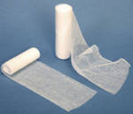
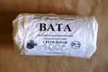
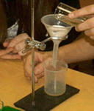
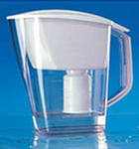

«Волшебный материал» (Свойства глины)
№ опыта | Глина | Песок
1. | 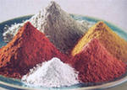
2.
3.
4. 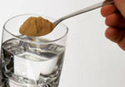

Сделай следующие действия с глиной:
- Погрузи руки в глину;
- Сожми, сомни глину;
- Растяни ее;
- Вытяни глину;
- Разорви;
- Проткни ее;
- Расплющь глину;
- Сделай дырки;
- Придай форму волны;
- Скрути глину.
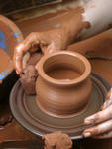
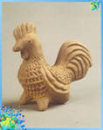
Вспомни, как ещё человек использует глину?

Дерево и его свойства
1. | 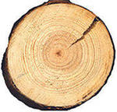  Как узнать, сколько лет дереву?
2.Можно ли его разрубить, распилить? Чем? Нарисуй.

3.Выбери инструменты для работы по дереву:
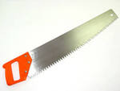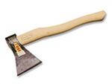
4. | Из чего сделаны спички? Почему их нельзя брать детям? Дерево горит?
5. | Интересно, а если мы опустим деревянный брусочек в воду, что с ним произойдет? Нарисуй.
6.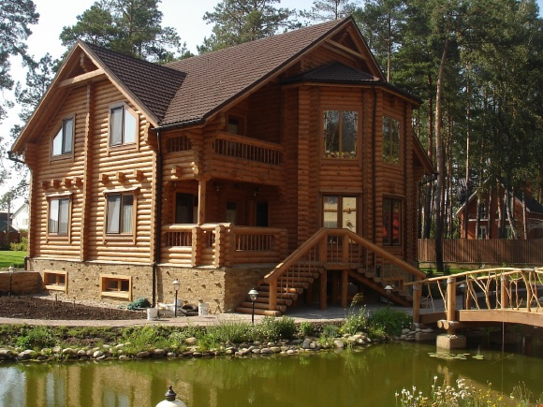 | Вспомни, как еще человек использует дерево?

